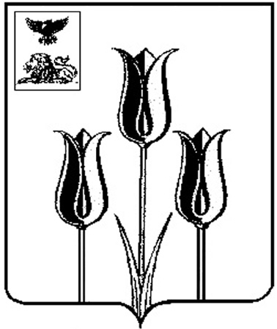

РОССИЙСКАЯ ФЕДЕРАЦИЯ

Р А С П О Р Я Ж Е Н И Е

ГЛАВЫ АДМИНИСТРАЦИИ

МУНИЦИПАЛЬНОГО РАЙОНА «ВОЛОКОНОВСКИЙ РАЙОН»
БЕЛГОРОДСКОЙ ОБЛАСТИ

07 августа 2015 г. № 631

О внесении изменений в распоряжение главы администрации Волоконовского района от 06 июня 2012 года № 584

В связи с произошедшими кадровыми:
внести следующие изменения в распоряжение главы администрации Волоконовского района от 06 июня 2012 года № 584 «О создании экспертной комиссии по рассмотрению проектов»:
- вывести из состава экспертной комиссии по рассмотрению проектов при главе администрации муниципального района «Волоконовский район» (далее – состав комиссии), утвержденного в подпункте 2.1. пункта 2 названного распоряжения Гунько С.П.;
- ввести в состав комиссии Плескачеву Наталию Евгеньевну – начальника управления образования администрации района, членом комиссии.

Глава администрации района С. Бикетов

